Nieuwsbericht juli 2017
Aan de donateurs en vrienden van het kinderhuis: Crèche de l'Espoir in Marrakech.
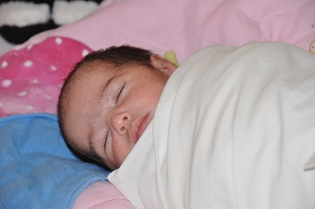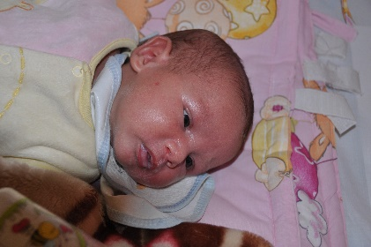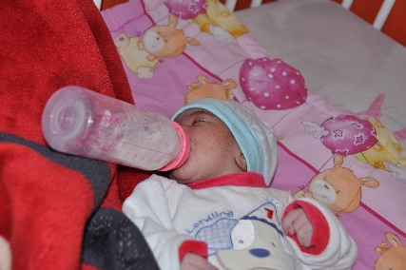
Dit wordt de laatste keer dat u een nieuwsbericht van mij krijgt in deze vorm. Vanaf de volgende keer ontvangt u die namelijk van de “Stichting Vrienden van het Kinderhuis Crèche de l’Espoir Marrakech”, die ik al vanaf het begin wilde oprichten. Nu is het gelukt. De akte is belangeloos gepasseerd door het notariskantoor Krans Helmig Stuijt te Haarlem, waarbij de notaris ons met raad en daad heeft bijgestaan.
Deze Stichting heeft als enig doel het ondersteunen van het kinderhuis in Marrakech, zodat de opvang en verzorging van de haar toevertrouwde kindjes doorgang kan vinden. Over de Stichting Vrienden van het Kinderhuis krijgt u nog uitgebreid bericht wanneer alle voorbereidende werkzaamheden zijn afgerond. Hierbij is onder meer een aanvraag in behandeling om als Algemeen Nut Beogende Instelling te worden aangemerkt. Tot dan blijven uw giften hartelijk welkom op de bij u bekende wijze. Wordt vervolgd dus……

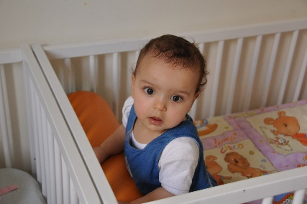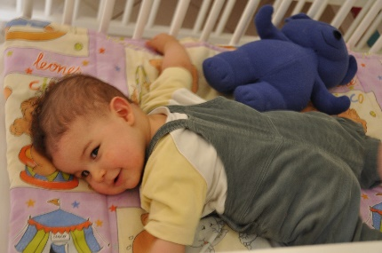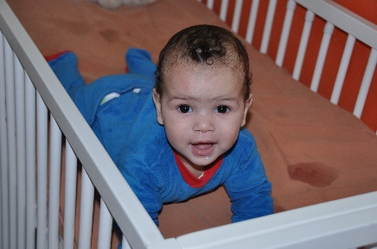

Gelukkig gaat het goed met de kinderen die in het kinderhuis zijn. Er zijn op dit moment zevenentwintig baby’s die zich voorspoedig ontwikkelen. Ze kunnen relatief snel kruipen en lopen, want ze worden gestimuleerd door de al wat grotere kinderen en de verzorgsters.
Er zijn nog steeds vier gehandicapte kinderen (drie meisjes en een jongen), die wel zullen blijven omdat er geen andere opvang voorhanden is. Ook zijn er drie grotere jongens die langer blijven omdat ze niet kunnen worden geadopteerd in verband met ouders die niet voor hen kunnen zorgen. De verblijfstijd van een kind in het kinderhuis is minimaal een half jaar. Dit hangt mee af van administratieve problemen. Meestal krijgt een gezonde baby na binnenkomst direct Marokkaanse ‘adoptiefouders’ toegewezen, die zich al hebben gemeld.

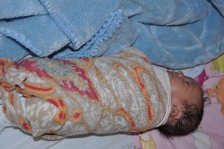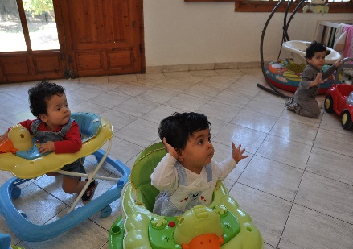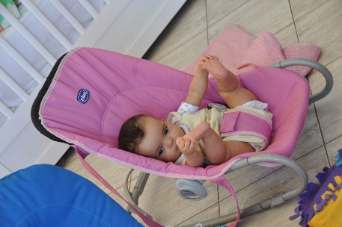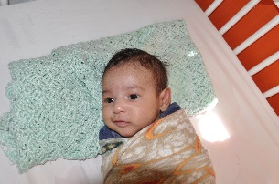
Er is een strenge procedure voor toewijzing en altijd de kinderrechter die beslist. Het is dan ook een komen en gaan van baby’s en zo verblijven per jaar variërend van tachtig tot honderdveertig kinderen in het kinderhuis. Adoptie naar islamitisch recht, zoals in Marokko gebruikelijk is, is een (kinderbeschermings)regeling waarbij de opvoeding, verzorging en de voogdij over het kind aan een ander dan de biologische ouders wordt toevertrouwd. Het is sterker dan ons systeem van pleegzorg, maar zwakker dan adoptie. Er worden geen nieuwe familierechtelijke betrekkingen gecreëerd, zoals bij adoptie het geval is. In de islam is adoptie eenvoudigweg niet mogelijk: iemand kan wel zorgen voor het kind van een ander, maar niet de ouder worden van het kind van een ander.
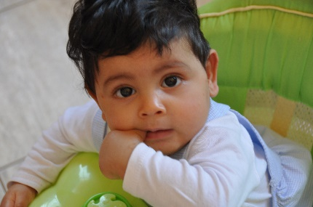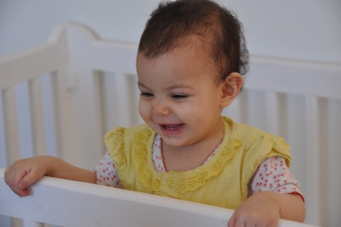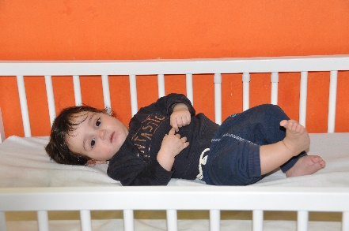
Gelukkig staat het werk van het kinderhuis nog steeds goed in de belangstelling, er komen regelmatig bezoekers die giften achterlaten. Zo overhandigde een vertegenwoordiger van de loge ‘Het vrije Geweten’ een mooi bedrag (zie foto). Ook voor het werk van het genoemde notariskantoor is een gift aan het kinderhuis gegeven. Aan vrijwilligsters die met de kinderen spelen of zingen, is geen gebrek. Vaak zijn het studentes die met hun opleiding in het kinderhuis op excursie zijn geweest. Stagiaires uit verschillende landen en Marokko zelf, komen graag een periode werken in het kinderhuis Ook zijn er organisaties, sponsors of een familie die zaken regelen zoals: nieuwe bedjes voor alle kinderen, een nieuwe grote wasmachine want de vorige was stuk, de kosten van een speciale behandeling, medicijnen, melk, luiers, kleding en wat verder nodig is.

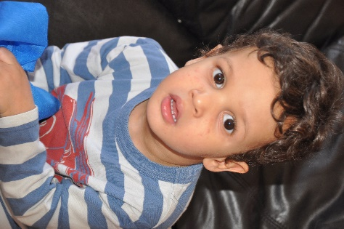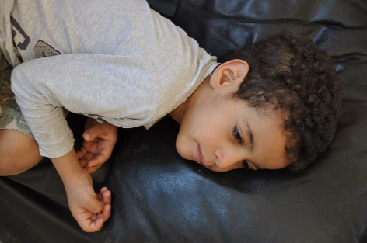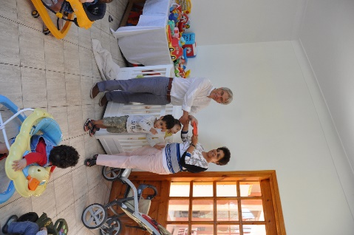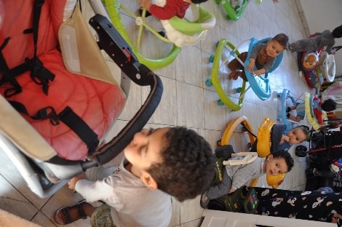

Het gebouw van het kinderhuis moet anders worden ingedeeld en aangepast omdat de eisen aan het gebouw en de faciliteiten zijn veranderd na 17 jaar. De baby’s die niet lopen krijgen straks op de bovenverdieping gemeenschappelijke kamers en een speelruimte. Beneden komt er zo meer ruimte voor de grotere kinderen die beweeglijk zijn, lopen en spelen op hun eigen manier. Beneden komt een ruimte voor fysiotherapie en meer gespecialiseerde hulp voor de gehandicapte kinderen. Heel belangrijk zijn betere en aangepaste badkamers voor alle kindjes. Het vraagt veel energie van het kinderhuis om naar middelen te zoeken dit project te realiseren.
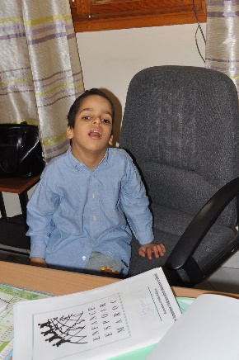
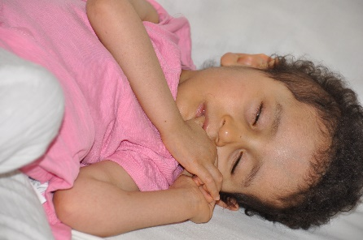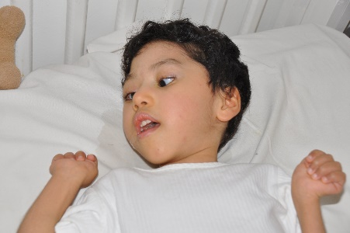
Als u de foto’s in dit nieuwsbericht vergelijkt met de foto’s in het nieuwsbericht van december zult u een aantal bekende gezichtjes tegenkomen. Deze kinderen blijven langer vanwege problemen rond opname in een psychiatrische inrichting van de moeder, onvindbaarheid van ouders, ernstige ziekte en/of administratieve problemen. Over ieder kind is een boek te schrijven, maar als een kind vertrekt met ouders is er tot dusver sprake van een goede afloop. Het is dan ook feest als kinderen na jaren terugkomen om te zien waar ze hun eerste maanden hebben doorgebracht en dan gezond zijn, opgegroeid tot fijne jonge mensen, met een goede toekomst voor zich. Dan is duidelijk dat het werk moet doorgaan om zoveel mogelijk de schade te beperken van een moeizame start in het leven.
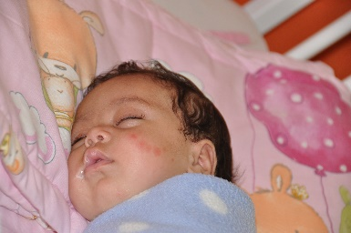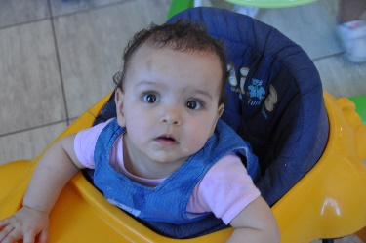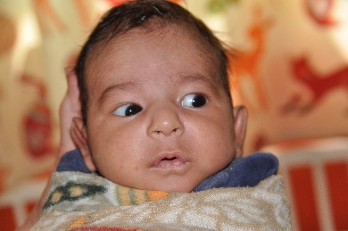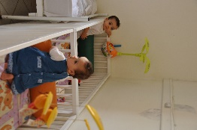
De foto’s in dit nieuwsbericht zijn van mei jl. toen we weer in Marrakech waren en natuurlijk vaak het kinderhuis bezochten. In september/oktober zijn we daar weer aanwezig. Wilt u meer informatie over het kinderhuis of zelf een bezoek brengen, laat het me dan even weten. Uitgebreide informatie over de nieuwe stichting ontvangt u zodra alles in orde is.
Zoals u begrijpt zijn uw giften nog altijd reuze welkom en de vaste donateurs en gulle gevers die het kinderhuis trouw steunen, dank ik dan ook heel erg hartelijk namens de kinderen, medewerksters en bestuur. Vindt u dit werk belangrijk en wilt u helpen, dan kunt u uw gift altijd storten op rekening: NL61ABNA052.35.03.709 inzake Crèche de l'Espoir Marrakech, tnv J.Kabbaj-Brinkman. Tot hoors of ziens in Nederland of in het kinderhuis.
Een goede zomer en vakantie gewenst en hartelijke groeten, Tineke Brinkman
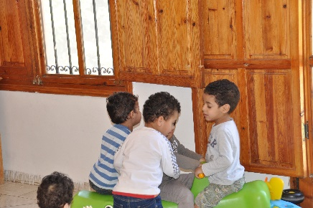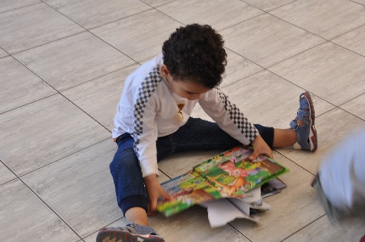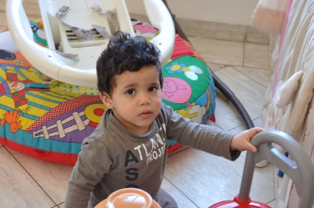

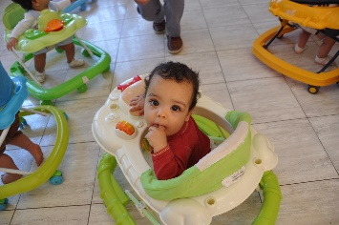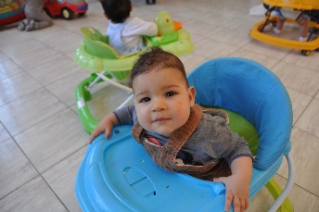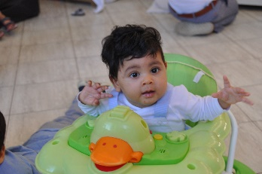
Zie ook de website van de Crèche:
www.enfance-espoir-maroc.org

